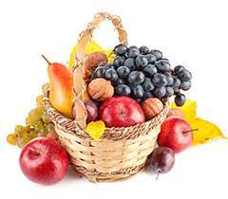

**JELOVNIK**

**za prehranu učenika**

**OŠ PUJANKI**

**lipanj 2025.**

**PONEDJELJAK: DORUČAK:** kakao, mliječni namaz, kruh

**UŽINA I:** voće

**RUČAK:**  gulaš s tjesteninom, salata  
 **UŽINA II:** slanac

**_________________________________________________________  
UTORAK: DORUČAK:** mlijeko, maslac, čajna salama

**UŽINA I:** puding ili voćni jogurt

**RUČAK:** punjena paprika, pire krumpir

**UŽINA II:** mramorni kolač s višnjom

**_________________________________________________________**

**SRIJEDA: DORUČAK:** čaj, lješnjak namaz, kruh

**UŽINA I:** voće

**RUČAK:** pohana piletina, blitva s krumpirom

**UŽINA II:** krafna, jogurt

**_________________________________________________________**

**ČETVRTAK: DORUČAK:** kakao, maslac, šunka, kruh

**UŽINA I:** voće

**RUČAK:** teletina s bižima i krumpirom

**UŽINA II:** jastučić sa sirom, b-aktiv

**_________________________________________________________**

**PETAK: DORUČAK:** mlijeko ili jogurt, čokoladne loptice ili kukuruzne pahuljice

**UŽINA I:** voće

**RUČAK:** tjestenina sa šalšom i tunjevinom

**UŽINA II:** čokoladni kroasan, jogurt

**_________________________________________________________**

Škola zadržava pravo izmjene jelovnika u slučaju nemogućnosti osiguranja predviđenih namirnica.